TRƯỜNG ĐẠI HỌC BÁCH KHOA HÀ NỘI

Viện Công nghệ thông tin và Truyền thông

**Đề tài : Quản lý chi tiêu cá nhân**

**Smart Money**

Môn: Phát triển phần mềm theo kỹ năng ITSS

*Giáo viên hướng dẫn :Thầy Nguyễn Mạnh Tuấn*

*Nhóm số 4 - Danh sách sinh viên :*

*Bùi Thu Thủy Linh – 20184131*

*Nguyễn Hoàng Sơn – 20184187*

*Nguyễn Hữu Tuấn – 20184221*

*Phạm Thị Mai Tuyết – 20184227*

Contents

Thiết kế hệ thống 3

Activity diagram 3

Quy trình tạo giao dịch mới 3

Quy trình chỉnh sửa một giao dịch 4

Quy trình xóa một giao dịch 6

Quy trình tạo một ngân sách 7

Quy trình xóa một ngân sách 8

Quy trình tạo ví 9

Quy trình người dùng thay đổi thông tin 11

Quy trình xem thống kê 12

Quy trình quản lý người dùng (Admin) 13

Sequence diagram 15

Sequence diagram User – Create budget 15

Sequence diagram User – Create transaction 16

Sequence diagram User – Update transaction 17

Sequence diagram User – Delete transaction 19

Sequence diagram User – Create Wallet 19

Sequence diagram User – Update Information 22

Sequence diagram User – Brower expence 23

Sequence diagram Admin 24

# Thiết kế hệ thống

## Activity diagram

### Quy trình tạo giao dịch mới

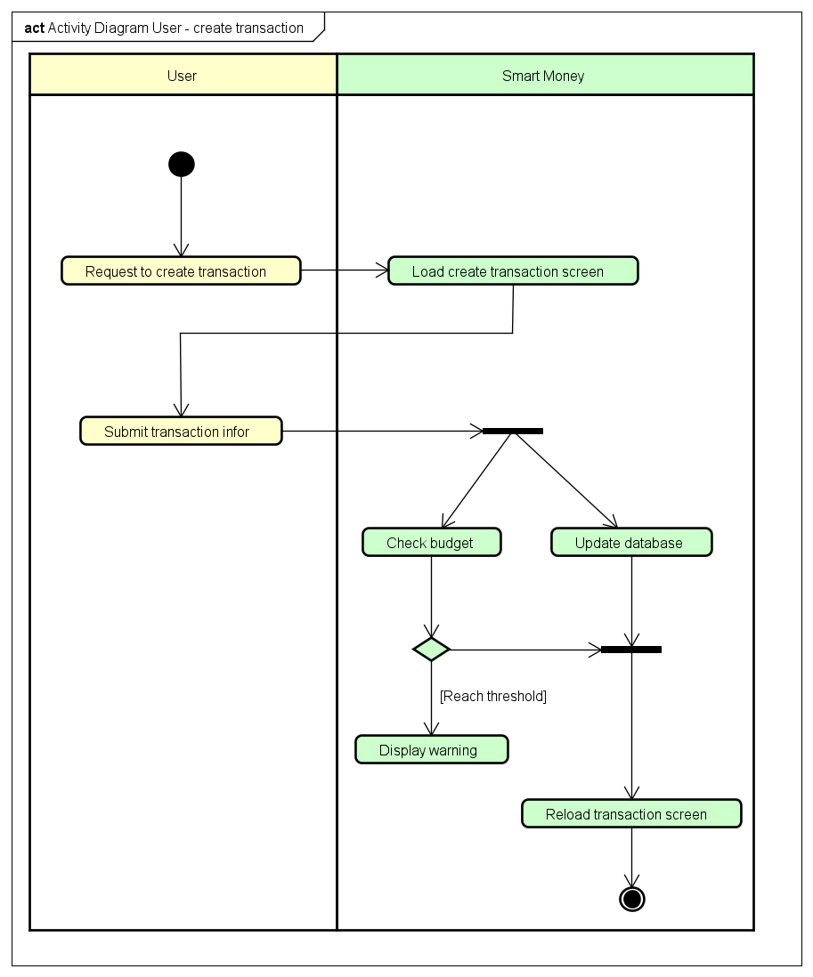

Luồng hoạt động:

1. Người dùng nhấn vào button “Create Transaction” gửi yêu cầu tạo một giao dịch mới đến hệ thống.
2. Hệ thống chuyển sang màn hình tạo giao dịch mới gồm các trường thông tin để người dùng nhập.
3. Người dùng thực hiện nhập các thông tin: Tên giao dịch, Danh mục chi tiêu, Ghi chú, Ngày giao dịch, Nhãn, Số tiền, Đơn vị tiền. Trong đó, trường Danh mục chi tiêu là trường select, trường Tên giao dịch, Số tiền, Đơn vị tiền, Ngày giao dịch là các trường bắt buộc điền. Các trường còn lại có thể bỏ trống. Sau đó, nhấn Submit.
4. Với thông tin được nhập từ người dùng, hệ thống sẽ kiểm tra nó với số tiền và tên danh mục của các Ngân sách người dùng đã tạo trước đó. Nếu có tồn tại ngân sách trùng với tên danh mục sẽ tiến hành kiểm tra số dư của ngân sách còn đủ hay không. Nếu đủ, thực hiện lưu vào Database và thông báo tạo giao dịch thành công. Nếu không đủ, hiển thị thông báo với người dùng và trở lại màn hình các giao dịch.

### Quy trình chỉnh sửa một giao dịch

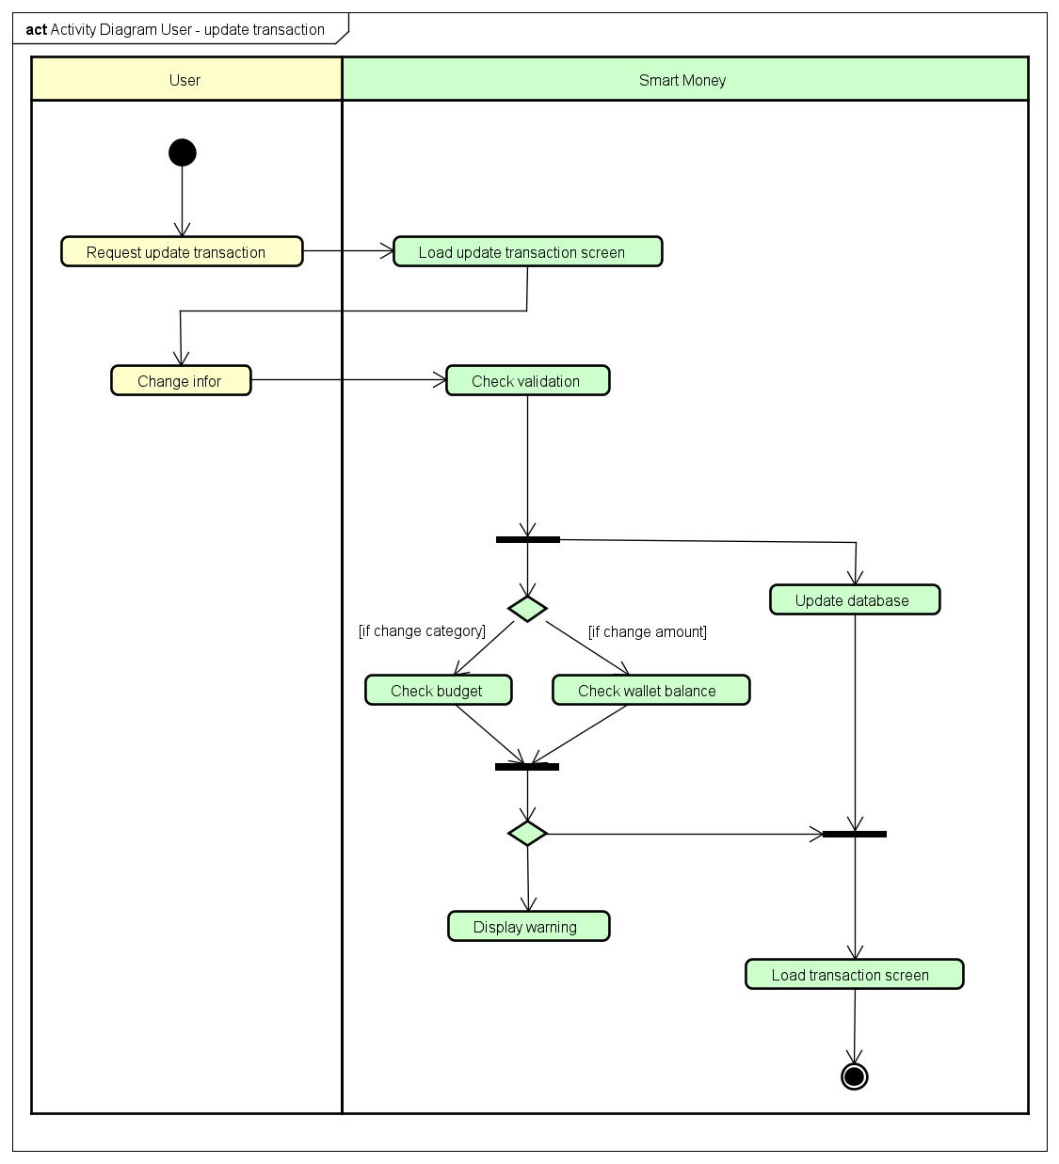

Luồng hoạt động:

1. Người dùng tìm đến giao dịch muốn sửa, nhấn vào button “Update Transaction” gửi yêu cầu chỉnh sửa một giao dịch đến hệ thống.
2. Hệ thống chuyển sang màn hình chỉnh sửa giao dịch gồm các trường thông tin để người dùng nhập.
3. Người dùng thực hiện chỉnh sửa các thông tin: Tên giao dịch, Danh mục chi tiêu, Ghi chú, Ngày giao dịch, Nhãn, Số tiền, Đơn vị tiền. Sau đó, nhấn Submit.
4. Hệ thống kiểm tra thông tin chỉnh sửa của người dùng, nếu người dùng thực hiện chỉnh sửa danh mục có tạo ngân sách, cần thực hiện cập nhật thông tin của ngân sách tương ứng. Kiểm tra số tiền người dùng nhập với số tiền hiện có trong ví tương ứng, nếu phù hợp cập nhật database và thông báo cập nhật thành công. Nếu không thông báo lỗi đến người dùng và quay lại trang các giao dịch.

### Quy trình xóa một giao dịch

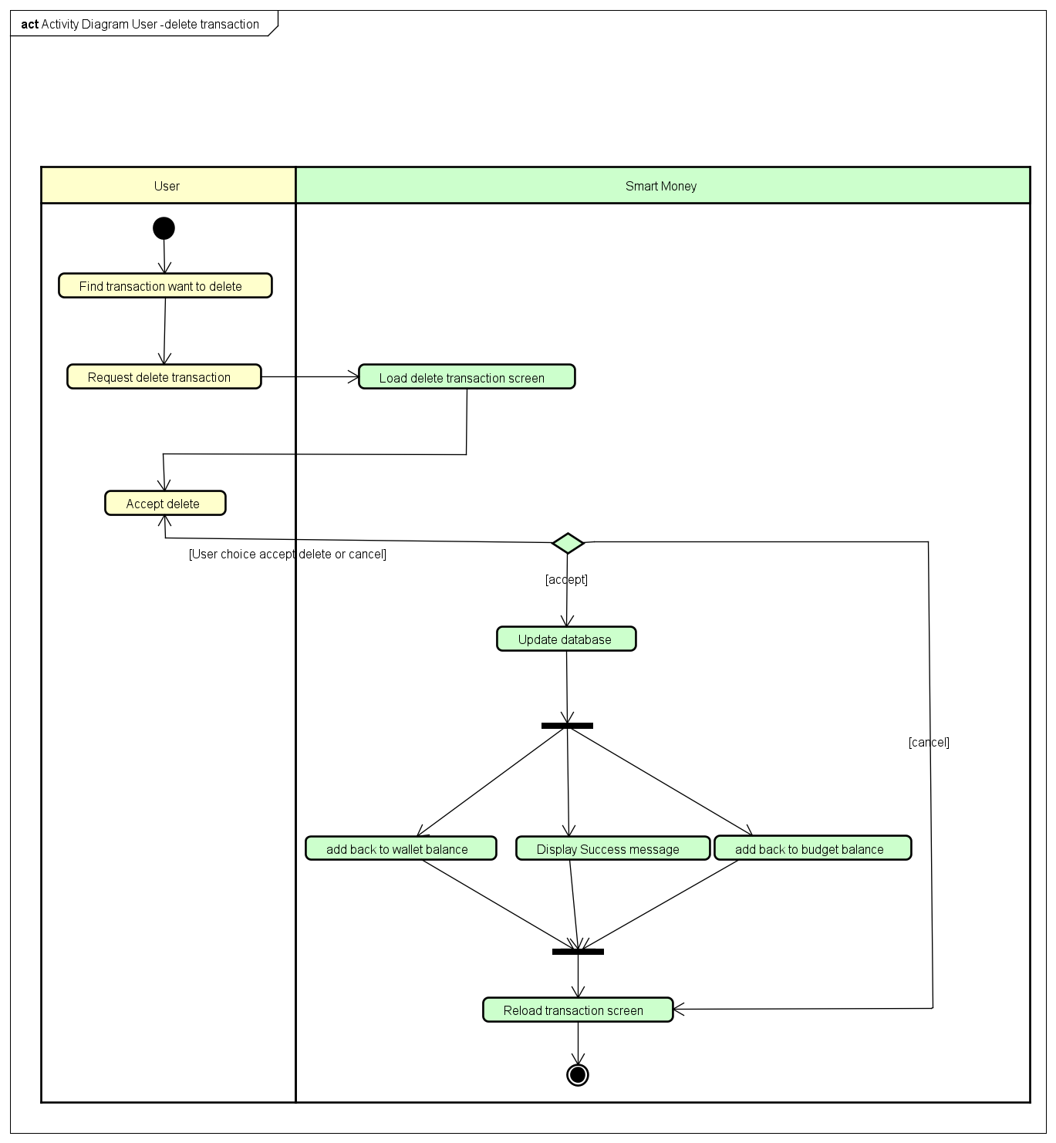

Luồng hoạt động:

1. Người dùng tìm đến giao dịch muốn xóa, nhấn vào button “Delete Transaction” gửi yêu cầu xóa một giao dịch đến hệ thống.
2. Hệ thống chuyển sang màn hình xác nhận xóa giao dịch gồm các button Accept và Cancel.
3. Nếu Accept, hệ thống xóa database của giao dịch tương ứng, cộng tiền trả lại vào ví và ngân sách tương ứng nếu có. Hiển thị thông báo xóa thành công.
4. Nếu Cancel, hệ thống hiển thị lại trang các giao dịch.

### Quy trình tạo một ngân sách

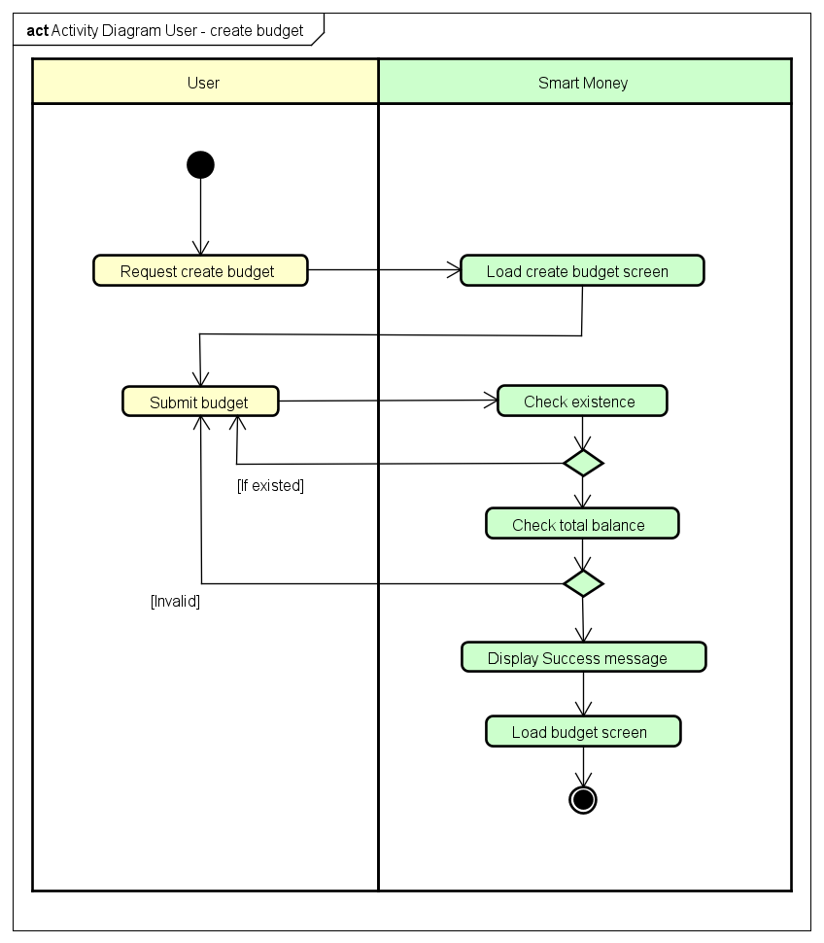

Luồng hoạt động:

1. Người dùng nhấn vào button “Create Budget” gửi yêu cầu tạo một ngân sách mới đến hệ thống.
2. Hệ thống chuyển sang màn hình tạo ngân sách mới gồm các trường thông tin để người dùng nhập.
3. Người dùng thực hiện nhập các thông tin: Tên ngân sách, Danh mục chi tiêu, Số tiền, Đơn vị tiền. Trong đó, trường Danh mục chi tiêu là trường select, trường Tên giao dịch, Số tiền, Đơn vị tiền,là các trường bắt buộc điền. Sau đó, nhấn Submit.
4. Với thông tin được nhập từ người dùng, hệ thống sẽ kiểm tra nó với tên danh mục của các Ngân sách người dùng đã tạo trước đó. Nếu không tồn tại ngân sách trùng với tên danh mục sẽ tiến hành kiểm tra số dư của ví còn đủ hay không. Nếu đủ, thực hiện lưu vào Database và thông báo tạo ngân sách thành công. Nếu lỗi, hiển thị thông báo với người dùng và trở lại màn hình các giao dịch.

### Quy trình xóa một ngân sách

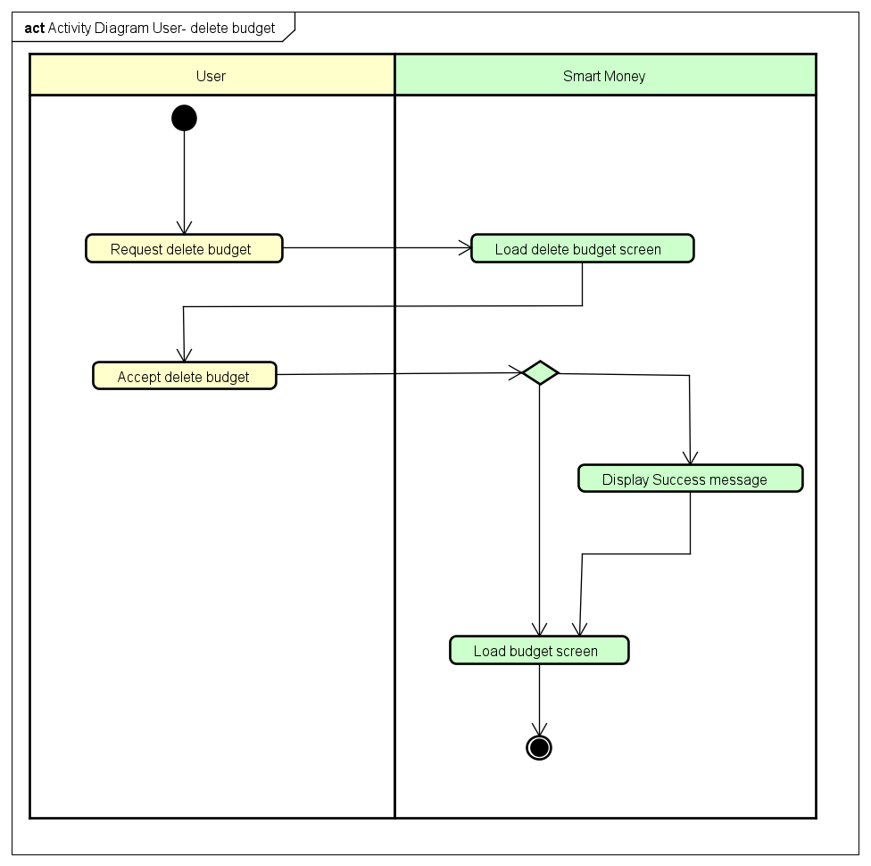

Luồng hoạt động :

1. Người dùng tìm đến ngân sách muốn xóa, nhấn vào button “Delete Budget” gửi yêu cầu xóa một ngân sách đến hệ thống.
2. Hệ thống chuyển sang màn hình xác nhận xóa ngân sách gồm các button Accept và Cancel.
3. Nếu Accept, hệ thống xóa database của ngân sách tương ứng. Hiển thị thông báo xóa thành công.
4. Nếu Cancel, hệ thống hiển thị lại trang ngân sách.

### Quy trình tạo ví

#### Tạo ví tiền mặt không liên kết tài khoản ngân hàng

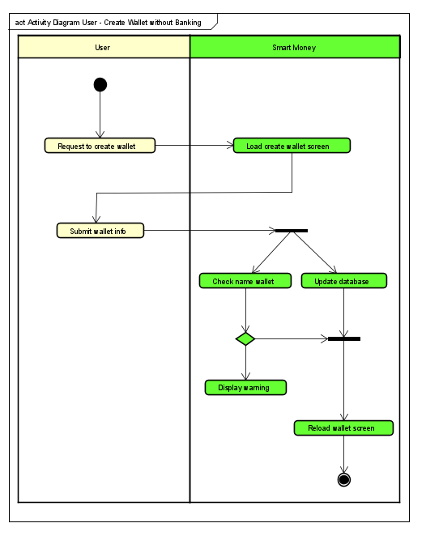

Luồng hoạt động :

1. Người dùng ấn vào nút “Create Wallet”, chọn tạo “Create cash wallet”
2. Hệ thống sẽ hiển thị giao diện tạo ví mới cho người dùng.
3. Sau đó người dùng nhập các thông tin liên quan đến ví ( tên ví, số dư, đơn vị tiền). Người dùng ấn “submit” , các thông tin được gửi lên hệ thống.
4. Hệ thống sẽ kiểm tra tên ví đã tồn tại hay chưa, nếu tồn tại rồi sẽ báo lỗi cho người dùng, nếu chưa hệ thống lưu dữ liệu. Và gửi về cho người dùng tạo ví thành công.

### Quy trình người dùng thay đổi thông tin

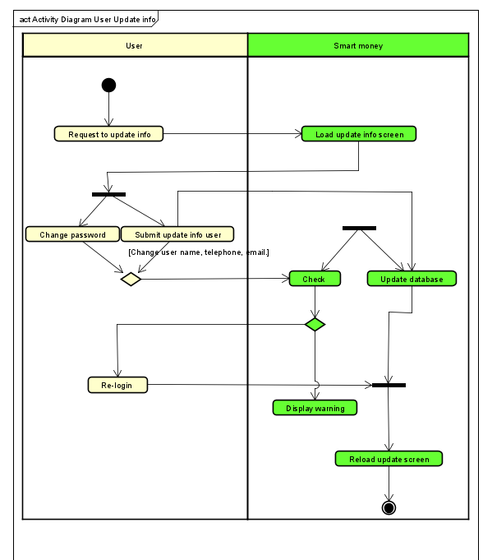

Luồng hoạt động :

1. Người dùng ấn vào nút “Setting” chọn “Update information” .
2. Hệ thống hiển thị giao diện thay đổi thông tin.
3. Tại đây người dùng sẽ chọn “Change password” hoặc “Account”. Nếu chọn “Account” , hệ thống hiển thị giao diện các thông tin : Ảnh đại diện, tên, email . Sau khi người dùng thay đổi thông tin ấn “Update”.
4. Hệ thống sẽ lưu các dữ liệu thay đổi.
5. Nếu người dùng chọn “Change password” , hệ thống yêu cầu người dùng nhập mật khẩu cũ , mật khẩu mới.
6. Kiểm tra đúng hệ thống yêu cầu người dùng đăng nhập lại vào hệ thống.

### Quy trình xem thống kê

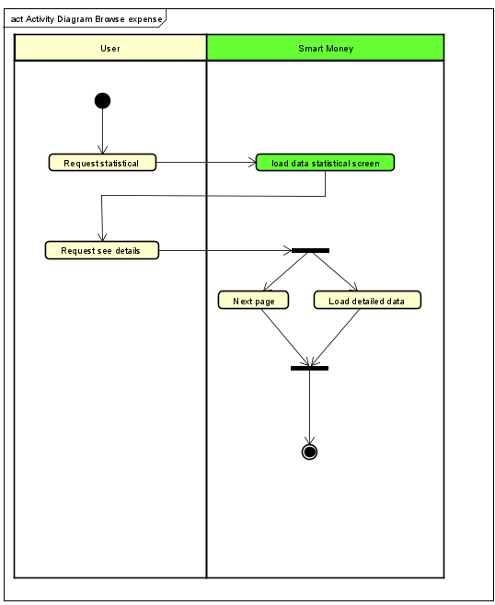

Luồng hoạt động:

1. Người dùng ấn trang chủ, yêu cầu xem chi tiết thống kê .
2. Hệ thống sẽ load dữ liệu thống kê và chuyển trang mới.
3. Đưa ra màn hình thống kê cho người dùng.

### Quy trình quản lý người dùng (Admin)

#### Authorize user account

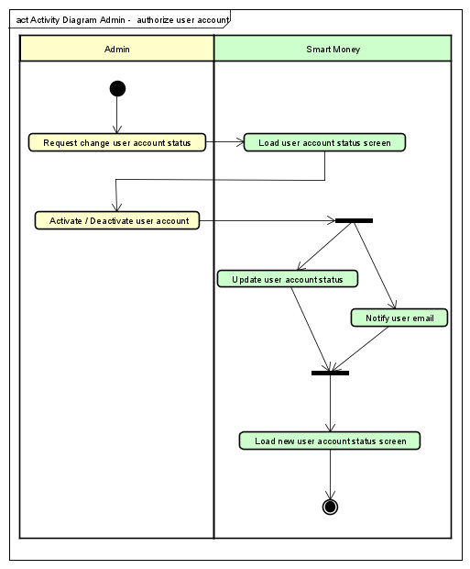

#### Browse user account

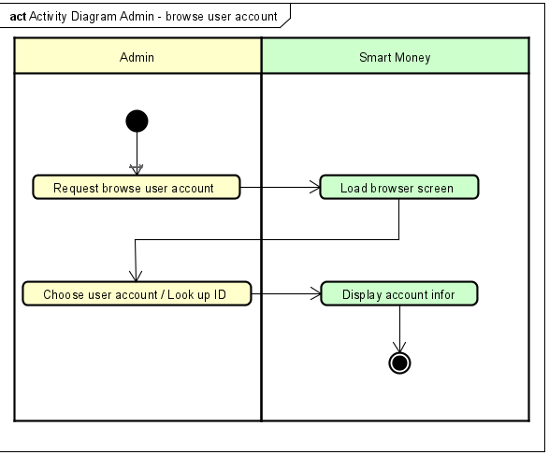

#### Search total expense

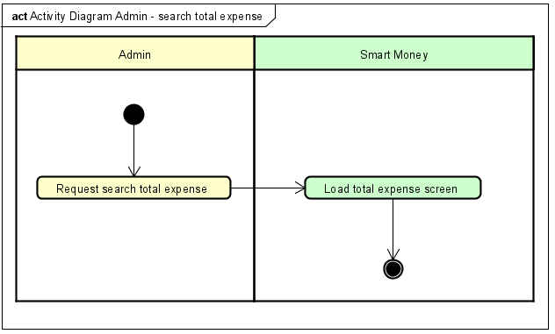

## Sequence diagram

### Sequence diagram User – Create budget

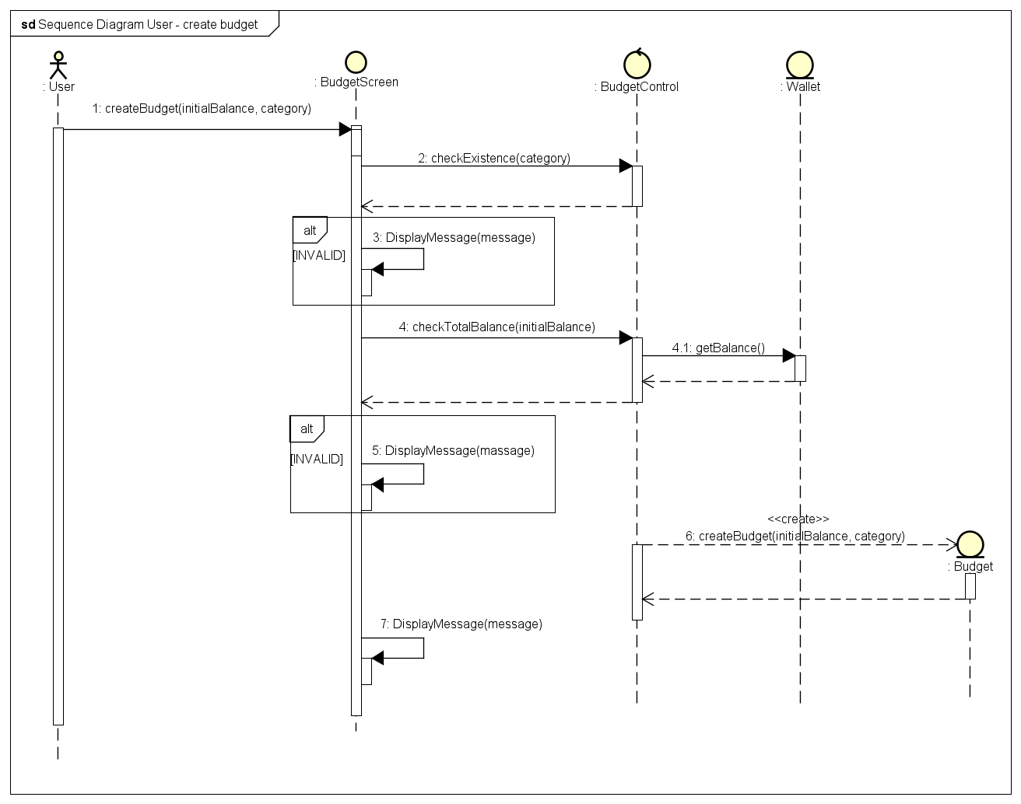

### Sequence diagram User – Create transaction

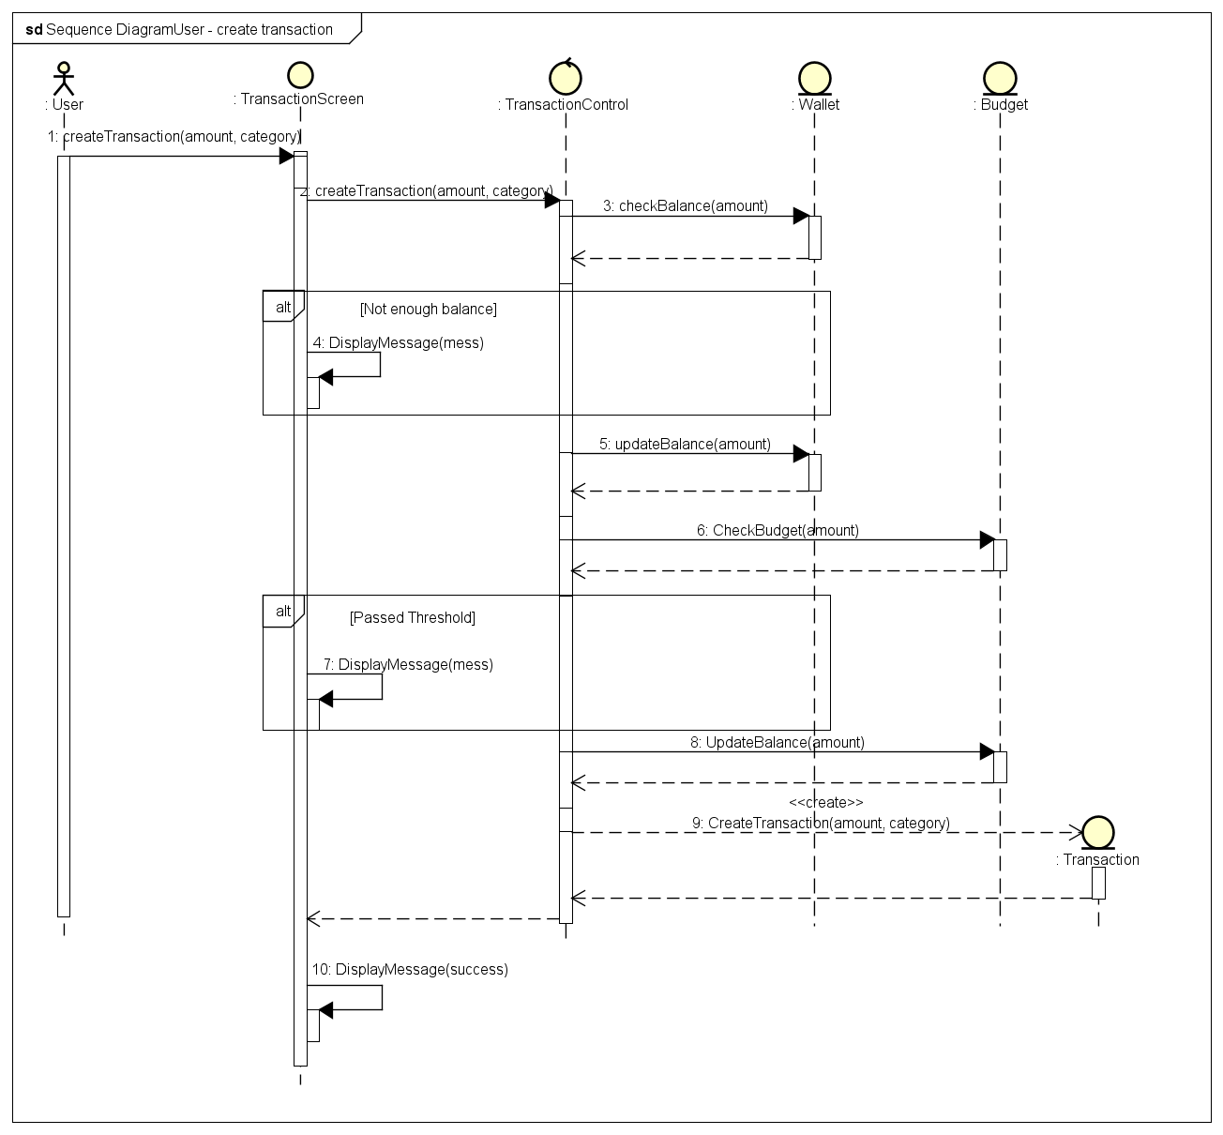

### Sequence diagram User – Update transaction

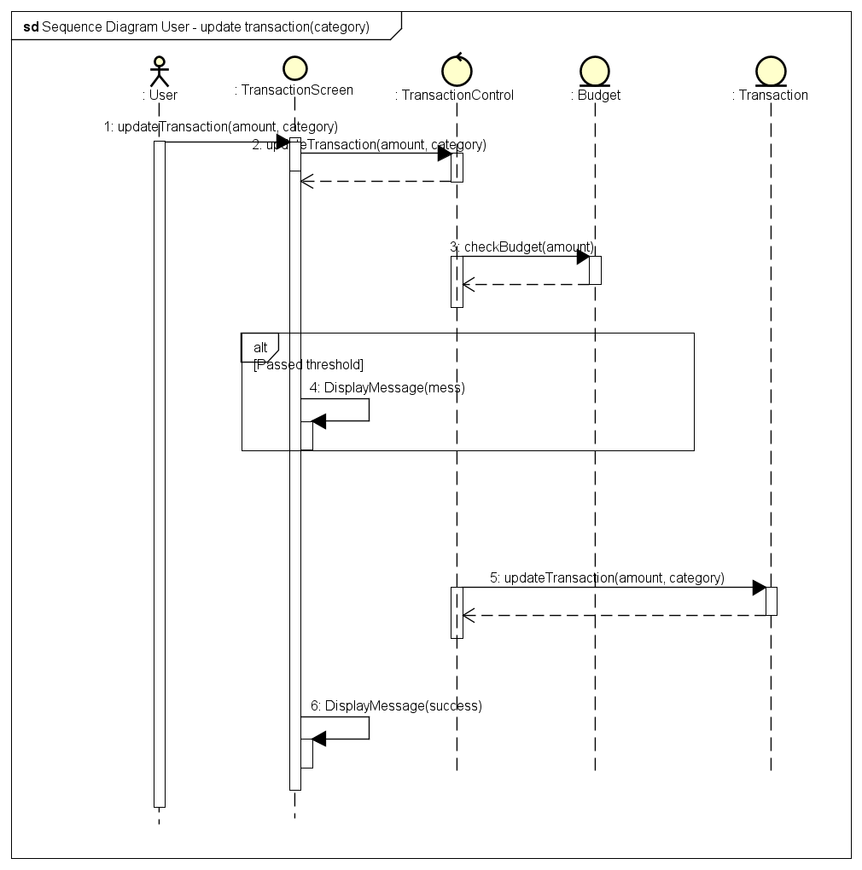

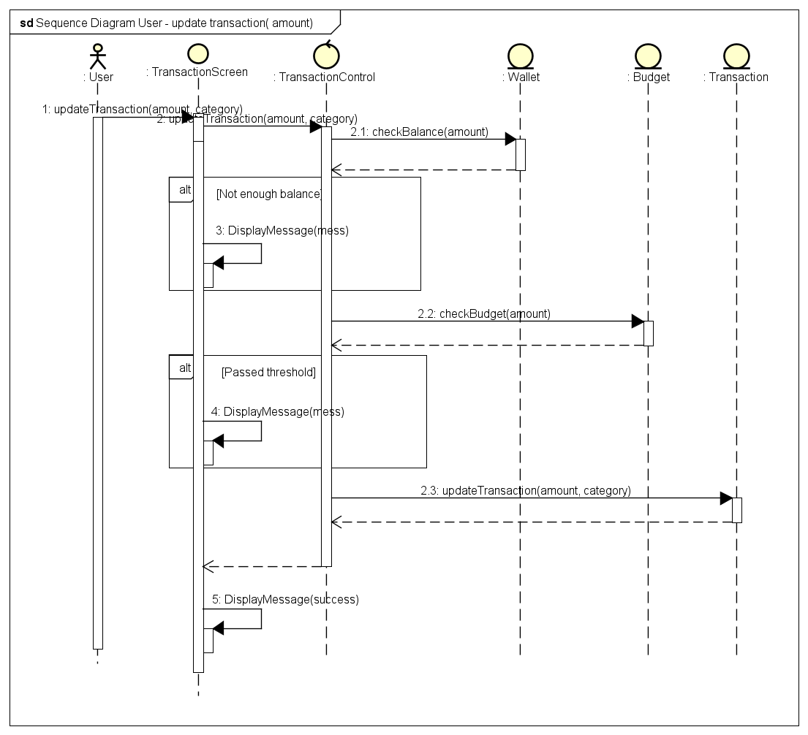

### Sequence diagram User – Delete transaction

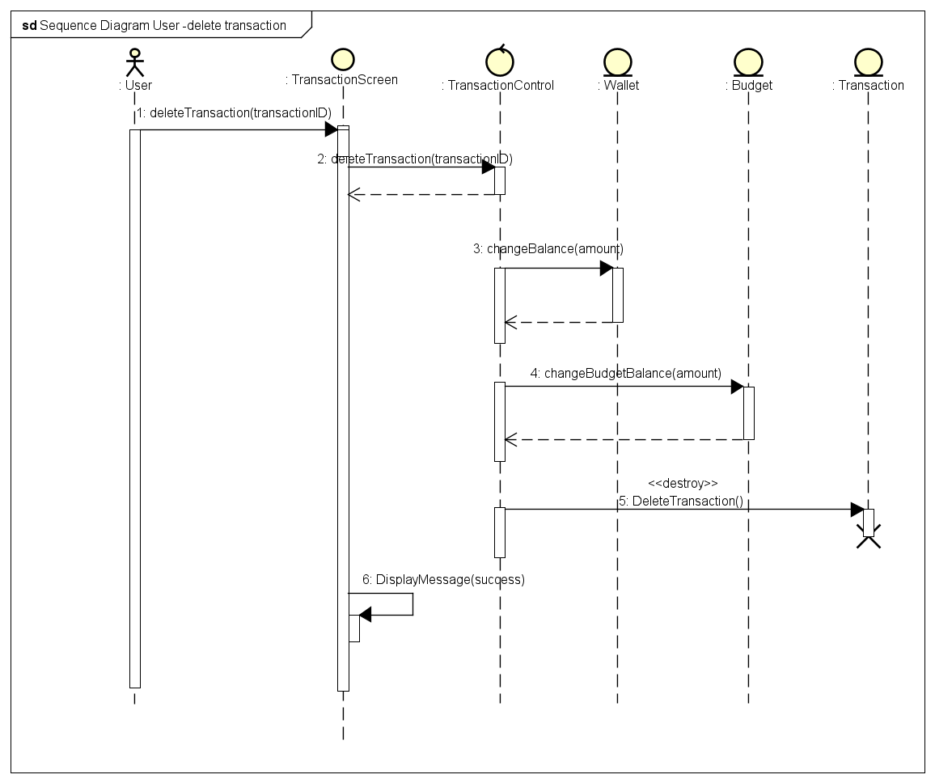

### Sequence diagram User – Create Wallet

#### Create Wallet without banking

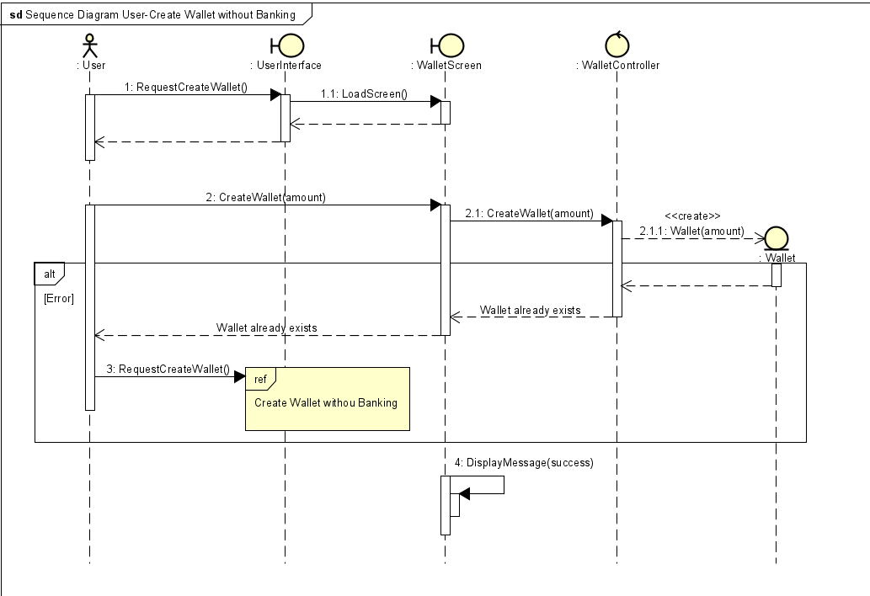

### Sequence diagram User – Update Information

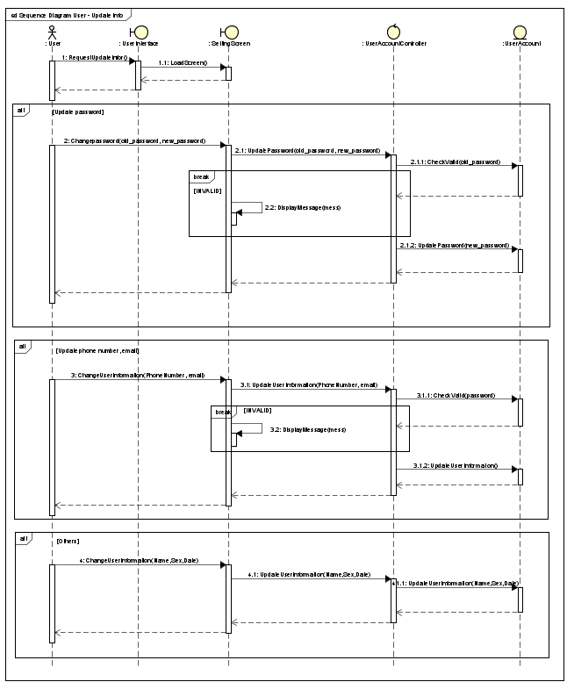

### Sequence diagram User – Brower expence

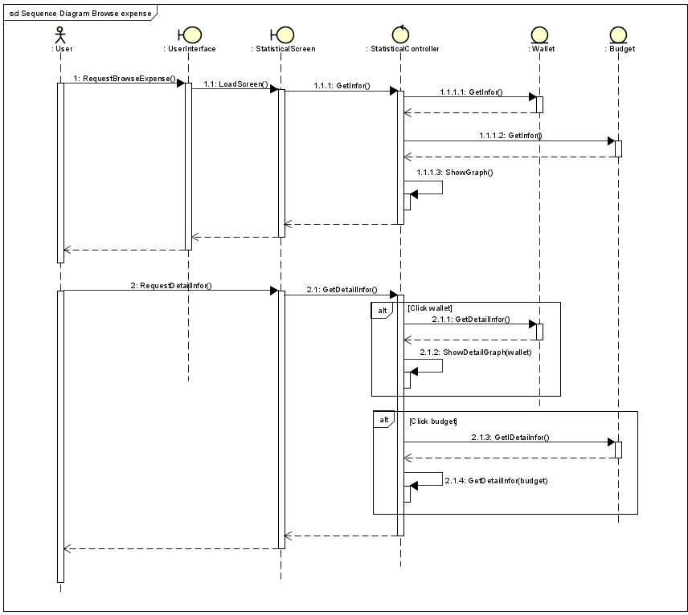

### Sequence diagram Admin

#### Sequence diagram Authorize user account

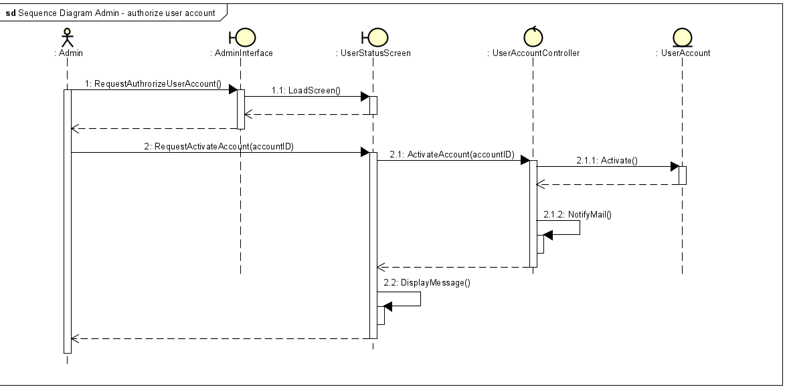

#### Sequence diagram Browse user account

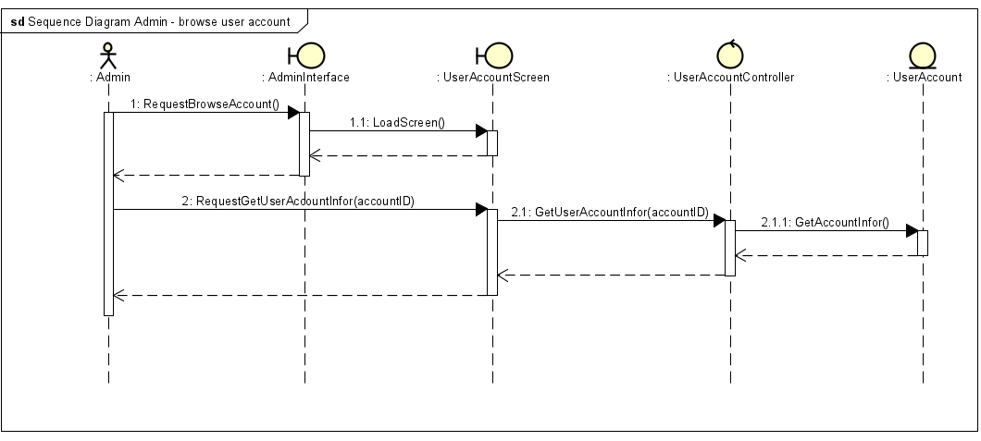

#### Sequence diagram Search total expense

